Задание педагога-психолога для совместного выполнения детей с родителями

тема «Космос» для детей 5-6 лет

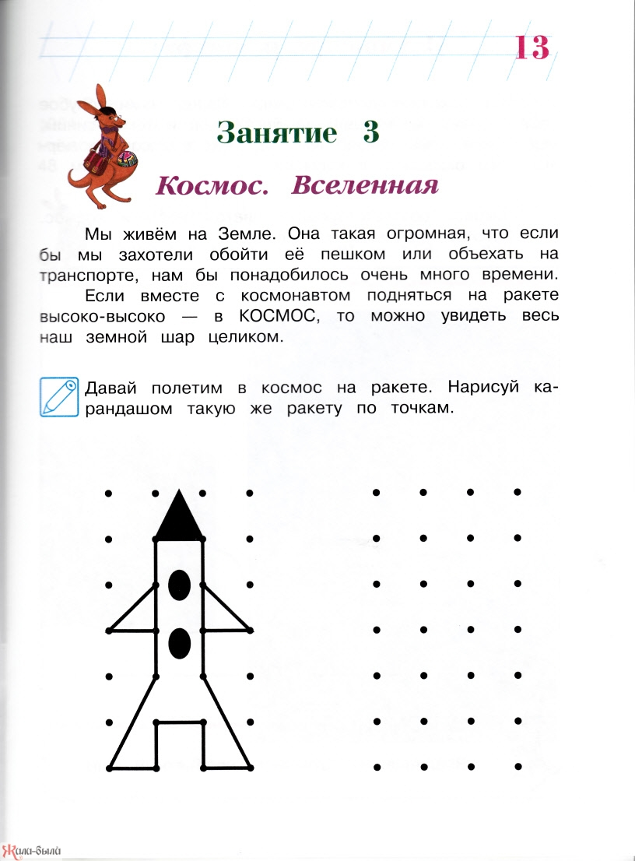
Задание: раскрась ракеты, которые летят вверх-зеленым цветом, вниз—красным, направо- синим, налево-желтым.
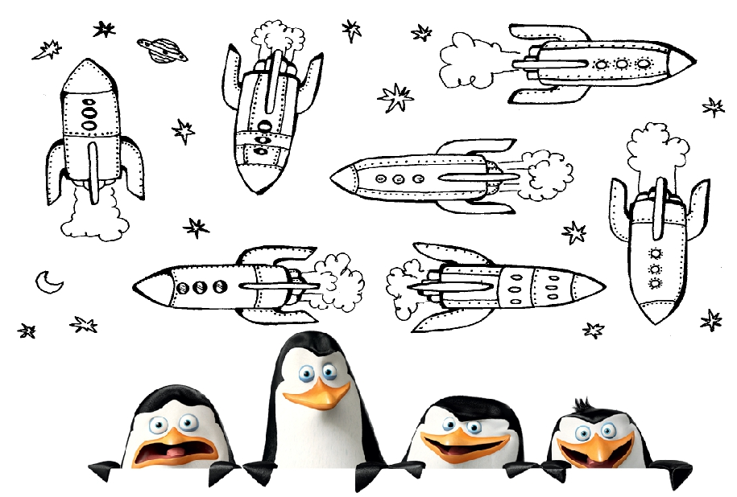
Задание: Помоги Белке и Стрелке добраться до ракеты (рассмотреть картинку, провести пальчиком по линиям, попробовать провести фломастером, чтобы остался след)
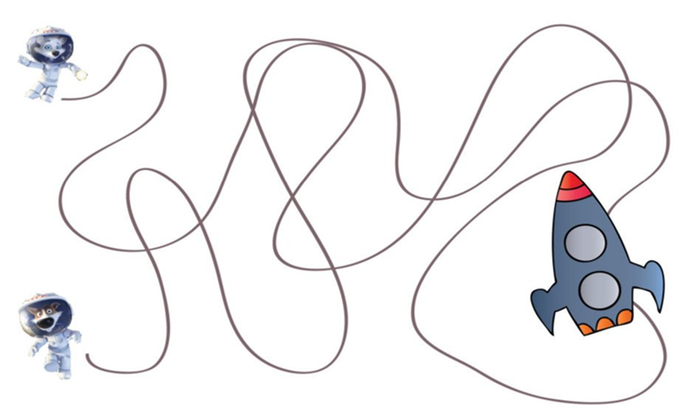
Задание: Белка и Стрелка полетели на ракете в космос.
Карандашом обвести след от полета ракеты.
Ножницами попробовать вырезать траекторию полета ракеты.

